Desenvolvimento de um Sistema de Gestão Financeira para Centro de Treinamento de Jiu Jitsu

Kaique Sousa Farias, Andrei de Souza Gomes, Natália Joana Silva de Oliveira

Escola de Ciência e Tecnologia – Universidade do Grande Rio  
Rua Professor José de Souza Herdy, 1160 - Jardim Vinte e Cinco de Agosto, Duque de Caxias - RJ, 25071-202

{kaique,andrei,natalia}[kaique.sousa@unigranrio.br](mailto:kaique.sousa@unigranrio.br), [andrei.gomes@unigranrio.br](mailto:andrei.gomes@unigranrio.br), natalia.oliveira@unigranrio.edu.br

**Abstract.** The objective of this work is to develop a financial solution for the Hazáq Organization. In this context, Hazáq is looking for technologies that would serve to facilitate financial control, through an organized method of recording expenses and income, which will be able to record its finances with manual records. Due to this need of this team, this project aims to develop a web system capable of solving financial management problems. The programming was carried out using several technologies, with PHP PDO and JavaScript being the main one, and for the storage of all the data of this program are stored in the MySQL database management system and its access is performed through a webservice, the Apache.

**Resumo.**O objetivo deste trabalho tem como finalidade desenvolver uma solução financeira para a Organização Hazáq. Neste contexto, a Hazáq busca por tecnologias onde serviria para facilitar o controle financeiro, por meio de um método organizado de registro de despesas e receitas, o qual poderá registrar suas finanças com registros manuais. Devido a essa necessiade dessa equipe, esse projeto tem o intuito de desenvolver um sistema web capaz de sanar os problemas de gestão financeira.A programação foi realizada utilizando diversas tecnologias, tendo como principal o PHP PDO e JavaScript, e para o armazenamento de todos os dados deste programa são armazenados no sistema de gerenciamento de banco de dado MySQL e o acesso deste é realizado através de um webservice, o Apache.

# 1. Introdução

O projeto social Hazáq Jiu-Jitsu foi criado com o intuito de recuperar crianças e adolescentes carentes, dando-lhes a oportunidade de aprendizado lhes ensinado não só a arte do Jiu-Jitsu, como também a filosofia da arte marcial, disciplinando-as através da mesma, sendo: a liberdade, a disciplina, lealdade, equilíbrio, espírito de solidariedade.

Esse projeto, como tantos outros do mesmo tipo, sustenta-se por meio de uma mensalidade simbólica paga pelos alunos e por doações de patrocinadores. A gestão de um projeto deste tipo não é nada fácil, tendo em vista que o administrador precisa estar atento a diversos horários/datas, tanto das aulas semanais como de eventos e competições que os alunos irão participar. Além disso, é preciso controlar a parte financeira do centro de treinamento (gastos com a manutenção do local, pagamentos de inscrições em competições, deslocamento dos alunos para as competições, etc).

Hoje todo esse “controle” é realizado manualmente por meio de anotações em cadernos, o que se torna inviável em determinados momentos. Sabendo disso, elaboramos o desenvolvimento de uma aplicação Web para viabilizar uma melhor gestão e controle do Centro de Treinamento de Jiu Jitsu Hazáq. Com essa ferramenta que está sendo desenvolvida, o administrador terá o total controle do sistema e irá permitir a ele a autoridade para usufruir de todas as funcionalidades do sistema, sem limitações, ele conseguirá visualizar informações completas dos alunos que fazem parte do projeto e ter uma melhor compreensão de todo o movimento financeiro que acontece mensalmente, assim como as pessoas que apoiam e acompanham o seu projeto vendo grande potencial não apenas nos alunos, como também nos profissionais que trabalham para dar o seu melhor e evoluir sempre.

Adicionalmente, o uso da ferramenta, fará com que os indivíduos percebam a importância da educação financeira, fazendo com que vejam os processos no qual melhoram a sua compreensão em relação ao dinheiro para ter um maior investimento no esporte. A falta de conhecimento quando o assunto é relacionado a finanças faz com que grandes projetos importantes para a sociedade acabem antes mesmo de mostrarem que conseguem fazer diferença.

# 2. Trabalhos Relacionados

Nesta seção serão apresentados projetos já existentes em busca de definir critérios e comparativos para a implementação do sistema.

SOUZA (2017) desenvolveu um sistema de controle financeiro pessoal, que possibilita que seus usuários gerencie suas finanças a qualquer momento e de qualquer lugar apenas recorrendo a um navegador web, permitindo que o sistema seja acessado tanto de dispositivos desktop como até por smartphones, algo que facilita a vida do usuário pela praticidade além de não ocupar espaço na memória do dispositivo.

BRITZKE (2017) implementou uma aplicação para controle financeiro denominada WISECASH, destinada a pessoas físicas que desejam realizar controle de suas finanças. Esse controle envolve os lançamentos de entradas e saídas e gerenciamento das contas bancárias e grupos, os quais são os principais responsáveis pela organização e demonstração dos resultados.

MACHADO (2021) criou um sistema financeiro web, que possibilita a colaboradores informar seus gastos e comuniquem responsáveis sobre a conta, além dessas comunicações de pagamentos o sistema ainda engloba contas com funcionários, salários de colaboradores, tickets, compras da empresa, contas referentes a tributos, entre outros gastos, dessa forma reunindo todas as contas a pagar da empresa a fim de evitar atrasos e multas.

O Organizze é um aplicativo voltado para o estabelecimento de metas pessoais, e limite de gastos e receitas para cada uma das categorias cadastradas. Também, possui a opção de salvar os dados na nuvem, conferência de relatórios, importação de arquivos (ORGANIZZE, 2019).

# 3. Objetivo e Motivação

A motivação para a realização desse projeto é para pôr em prática tudo que foi aprendido, visando auxiliar no desenvolvimento de um projeto pequeno, mas, com grande potencial de fazer o bem para a sociedade ao trazer educação e disciplina para crianças e jovens, fazendo da Hazáq não apenas um centro de treinamento, e sim uma família onde todos se ajudam como uma grande comunidade. No tocante a Hazáq, o sistema servirá como auxiliar para o centro de treinamento adquirir uma gestão confiável.

Oobjetivo é aplicar os conhecimentos adquiridos na universidade e atividades extracurriculares para desenvolver um sistema para realizar o gerenciamento de finanças com controle de contas a pagar e receber, controle de parcelas de ambas as contas e possibilidade utilizar recorrência de cobranças, podendo ser utilizada para gerar automaticamente as mensalidades de alunos para que eles próprios ou seus patrocinadores possam realizar os pagamentos das mensalidades e também haverá um local para armazenar os comprovantes de pagamentos realizados para poderem ser consultados futuramente.Este Sistema também contará comcadastro de usuáriosadicionais que poderão auxiliar a gerenciar o negócio, realizando cobranças e recebimentos das contas.

A experiência do usuário é muito importante para o entendimento de como o sistema irá funcionar e com isso, o sistema irá possuir uma interface com um painel onde será visualizada uma janela que fornecerá visualizações rápidas dos principais indicadores onde ele poderá desfrutar de recursos importantes onde ele poderá acompanhar o estado de seu negócio e visualizar todos os dados referente ao seu financeiro, quantidade de alunos matriculados e patrocinadores que apoiam o negócio realizando os pagamentos de mensalidades e despesas que enfrentam durante todo o seu processo de transformar jovens e crianças em grandes atletas disciplinados.

# 4. Tecnologias de Desenvolvimento

O sistema desenvolvido pode ser separado em 3 camadas: apresentação, aplicação e dados. Para a camada de apresentação foi utilizado o jQuery, DataTables e Bootstrap, a camada de aplicação possuí o PHP PDO e Apache para trabalharem diretamente no lado do servidor para programação e levantamento do servidor, para a camada de dados, está sendo utilizado como gerenciador de banco de dados o MySQL que utiliza a linguagem SQL e o ambiente de desenvolvimento utilizado foi o Visual Studio Code.

Para o desenvolvedor front-end e o back-end trabalharem em conjunto no projeto foi essencial o uso do Git e GitHub para que haja um controle de versões e a visualização de todo o histórico de desenvolvimento, com o projeto sendo desenvolvido por mais de uma pessoa é ideal que haja organização e um meio de trabalharem juntos.

No desenvolvimento da aplicação Gestão Hazáq foi utilizado o Github Desktop para uso do Git. O GitHub Desktop é um aplicativo que permite interagir com o GitHub usando uma interface gráfica em vez da linha de comando ou de um navegador da web.

## 4.1.HTML

HTML é uma abreviação de Hyper Text Markup Language, ou em português, Linguagem de Marcação de Hipertexto. Em essência trata-se de um conjunto de regras, códigos e marcadores (ou tags) utilizados para definir principalmente para definir como o conteúdo da página será apresentado.4.1. Tecnologias

## 4.2. CSS

O Cascading Style Sheets (CSS) é uma "folha de estilo" composta por “camadas” e utilizada para definir a apresentação (aparência) em páginas da internet que adotam para o seu desenvolvimento linguagens de marcação (como XML, HTML e XHTML). O CSS define como serão exibidos os elementos contidos no código de uma página da internet e sua maior vantagem é efetuar a separação entre o formato e o conteúdo de um documento.

## 4.3. JavaScript

O JS ou JavaScript é uma linguagem de programação de alto-nível, criada no meio da década de 90, mais precisamente em 1996 pelo lendário programador Brendan Eich que, além de criar o JavaScript, foi também um dos fundadores da Mozilla Corporation.

A linguagem de programação Javascript permite ao desenvolvedor implementar diversos itens de alto nível de complexidade em páginas web, como animações, mapas, gráficos ou informações que se atualizam em intervalos de tempo padrão, por exemplo.

## 4.4. PHP

PHP é uma linguagem de programação utilizada por programadores e desenvolvedores para construir sites dinâmicos, extensões de integração de aplicações e agilizar o desenvolvimento de um sistema. O PHP costuma ser mais usado para comunicação do lado do servidor (back-end).

## 4.4.1. PHP PDO

PHP Data Objects (PDO) é uma extensão da linguagem PHP utilizada para trabalhar com acessos ao banco de dados.

## 4.5. Framework

Frameworks são estruturas compostas por um conjunto de códigos genéricos que permite o desenvolvimento de sistemas e aplicações. Um framework funciona como uma espécie de modelo ou modelo que, quando utilizado, oferece certos artifícios e elementos estruturais básicos para a criação de alguma aplicação ou software.

## 4.5.1 jQuery

O JQuery é uma biblioteca do JavaScript que interage com a página web, utilizado para simplificar a programação e obtenção de informações do banco de dados.

## 4.5.2. DataTables

DataTables é um plug-in do jQuery que permite organizar e apresentar dados no formato de tabela e com a facilitação de meios de pesquisa e diversas outras funcionalidades que ajudam na interface, melhorando a experiência do usuário para visualizar os dados.

## 4.5.3. Ajax

AJAX significa Asynchronous JavaScript and XML, ou JavaScript e XML Assíncronos. Ele é um conjunto de técnicas de desenvolvimento voltado para a web que permite que aplicações trabalhem de modo assíncrono, processando qualquer requisição ao servidor em segundo plano.

## 4.5.4. Bootstrap

O Bootstrap é uma ferramenta gratuita para desenvolvimento HTML, CSS e JS. Utilizada para criar protótipos rapidamente ou aplicações completas usando diversos plugins do jQuery.

## 4.6. Sass

O SASS é uma linguagem de extensão do CSS, que nos permite fazer coisas muito além das que estamos acostumados a fazer normalmente. Com ele, podemos criar variáveis, separar o nosso CSS em módulos, criar funções, implementar lógica de programação, entre outros.

## 4.7. MySQL

MySQL é um sistema de banco de dados baseado na linguagem de consulta de banco de dados Structured Query Language (SQL). Esse sistema gerenciador de banco de dados (SGBD) tem a capacidade de suportar bancos de dados grandes. O MySQL suporta váriaslinhas de execução (multithreaded) e trabalha com diversos tipos de dados(BUYENS, 2002).

## 5. Banco de Dados

Segundo Gil (1999), banco de dados tem a finalidade de organizar e otimizar o tratamento de dados dentro das organizações, facilitando oarmazenamento e recuperação dando auxílio às atividades de inclusão,exclusão, alteração e consulta para os profissionais de computação e usuários.O banco de dados mais utilizado hoje em dia é o banco de dadosrelacional, que organiza os dados em tabelas bidimensionais (relações) com colunas e linhas. Cada tabela do banco possui dados referentes a uma entidade(categorias genéricas que representa uma pessoa, lugar ou uma coisa sobre a qual é armazenada e na qual as informações são mantidas) e seus atributos (características específicas deuma entidade). É montada uma tabela para cada entidade do negócio. Para o entendimento da relação entre duas tabelas é utilizada uma representação que recebe o nome de Diagrama Entidade/Relacionamento (DER), que esclarece as relações entre as tabelas de um banco de dados relacional(LAUDON; LAUDON, 2007).

# 6.Gestão Hazáq

O sistema de gestão financeira Gestão Hazáq foi desenvolvido com a intenção inicial de ajudar uma pequena equipe de Jiu Jitsu que precisavam de uma solução para controlar todo o financeiro do centro de treinamento. O projeto foi desenvolvido voltado para o seguimento financeiro específico para a Hazáq, mas futuramente pode haver adaptações para atender indivíduos e empresas de pequeno e médio porte. O software foi criado por estudantes, ainda em período aprendizagem, que buscam cada vez mais evoluírem e entrarem no mercado de trabalho na área da tecnologia, com isso ele será gratuito com manutenções por tempo indeterminado. O sistema pode ser encontrado no GitHub (https://github.com/ShivKSF/TCC).

## 6.1. Cadastro e Login

Para se conectar ao sistema é necessário realizar o login(Figura 1), inicialmente insere-se o e-mail e senha do usuário já cadastrado no banco de dados. No primeiro acesso ao sistema é disponibilizado um login e senha padrão para acessar o sistema caso ainda não esteja cadastrado, sendo o login [kaique.sousa@unigranrio.br](mailto:kaique.sousa@unigranrio.br) e senha 1. Sendo recomendável alterar esses dados para manter os dados do cliente seguro, sendo recomendável o uso de senha seguindo o padrão da LGPD (Lei Geral de Proteção de Dados).



**Figura 1. Tela de Login.**

## 6.2. Dashboard

Após realizar o login, o usuário se depara com a tela inicial que apresenta as informações resumidamente. Nesse dashboard são exibidas informações como: quantidade de alunos cadastrados, patrocinadores cadastrados, valor total de contas a pagar, valor total de contas a receber, informação sobre a quantidade de contas a pagar e a receber. O sistema também conta com um atalho, onde ao clicar em cima de algum desses campos das Estatísticas do Sistema, o usuário é encaminhado diretamente para a tela de onde essas informações são retiradas e armazenadas.

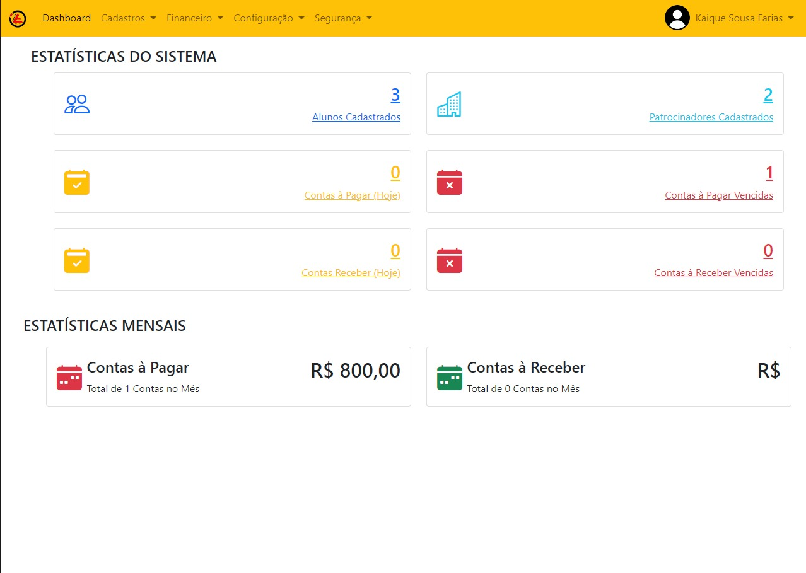

**Figura 2. Dashboard.**

## 6.3. Módulo Cadastro

A primeira tela do Módulo Cadastros é a Cadastrar Atleta(Figura 3), que traz uma tabela com os registros existentes dos atletas. Nessa tela o usuário consegue recorrer a quatro botões:Cadastrar Atleta, Editar, Desativar e Ativar, Exibir Dados.

O botão de Cadastrar Atleta, é utilizado para cadastrar novos atletas na equipe, ao clicar nessa opção é aberto um Modal (Figura 4), que informa todos os dados que precisam preencher para que esse atleta se ingresse na equipe, como nome, CPF, data de nascimento, endereço e entre outras informações.

Editar é representado por um botão azul com um ícone de um lápis branco, sendo utilizado para editar um cadastro já registrado no sistema, podendo alterar toda e qualquer informação listada no sistema. Desativar e Ativar são representados pelo mesmo botão, os botões se alternam após o clique, o ícone para Desativar é representado por um botão vermelho com ícone branco de uma pessoa com um X, Ativar é um botão verde e um símbolo com a representação de verificado com um boneco que representa uma pessoa. Exibir Dados é um botão amarelo com um ícone de crachá preto, nesse botão é mostrado os Dados principais dos Atletas que foram cadastrados no formulário de Cadastro de Atleta.

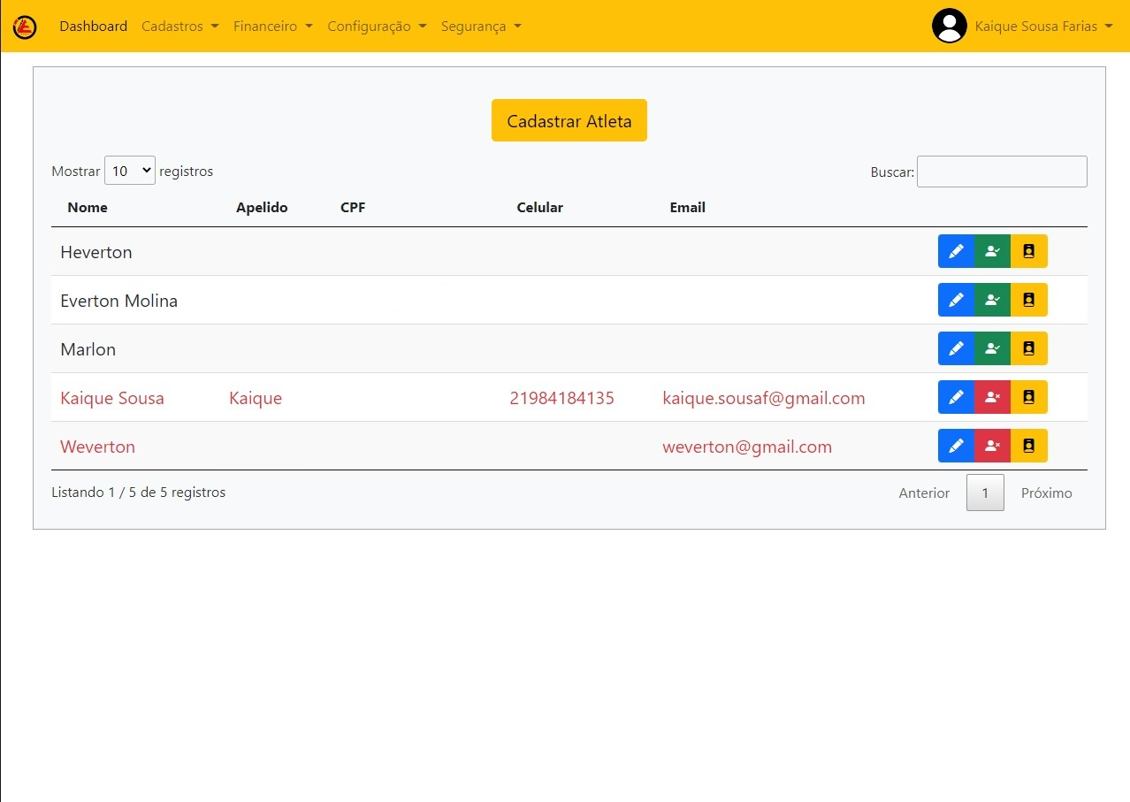

**Figura 3. Cadastro de Atleta.**

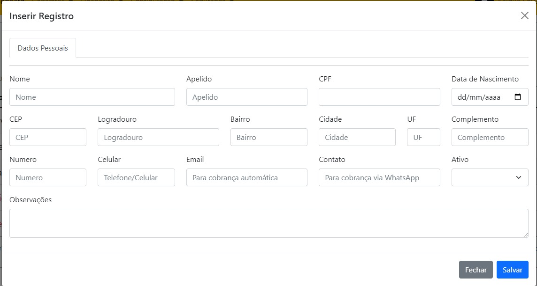

**Figura 4. Modal com formulário que é exibida após o usuário clicar no botão Cadastrar Atleta.**

Ainda no Módulo Cadastros temos as opções: Cadastrar Patrocinador(Figura 5). Essa tela funciona, basicamente, no mesmo formato da primeira tela (Cadastrar Atleta). Os patrocinadores são cadastrados para serem utilizados como responsáveis por pagamentos das despesas da equipe Hazáq e pagamentos das mensalidades de alunos patrocinados.

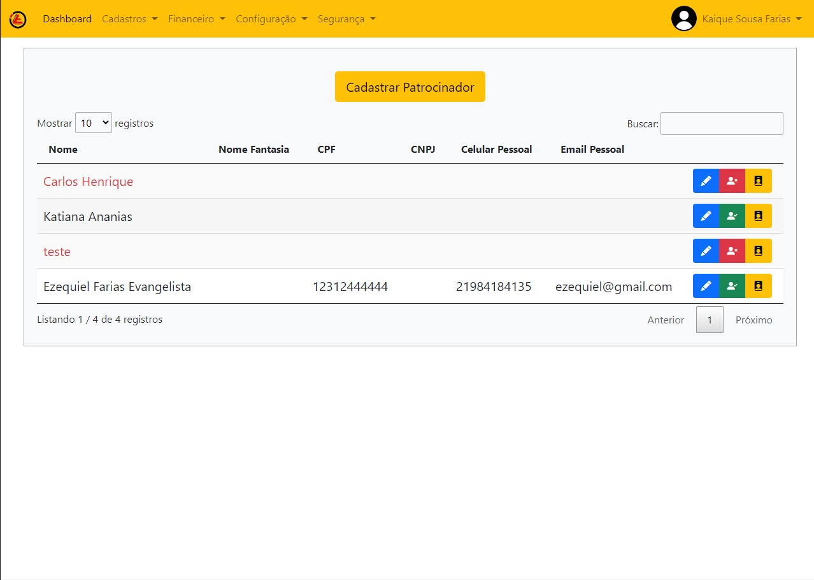

**Figura 5. Tela de cadastro de patrocinadores.**

## 6.4. Módulo Segurança

NoMóduloSegurançaexiste a opção: Usuários (Figura 6). Em segurança, é possível realizar o cadastro dos usuários que irão utilizar o sistema, para o acesso ao sistema é necessário inserir e-mail e senha, o nome é utilizado para identificação do usuário. Nessa tela existe somente os botões de Editar e Desativar/Ativar, que funcionam da mesma forma que nas outras janelas, o diferencial é que ao Desativar um usuário, ele é impedido de realizar acessos ao sistema. Apenas usuários com o Perfil Administrador tem acesso a essa tela.

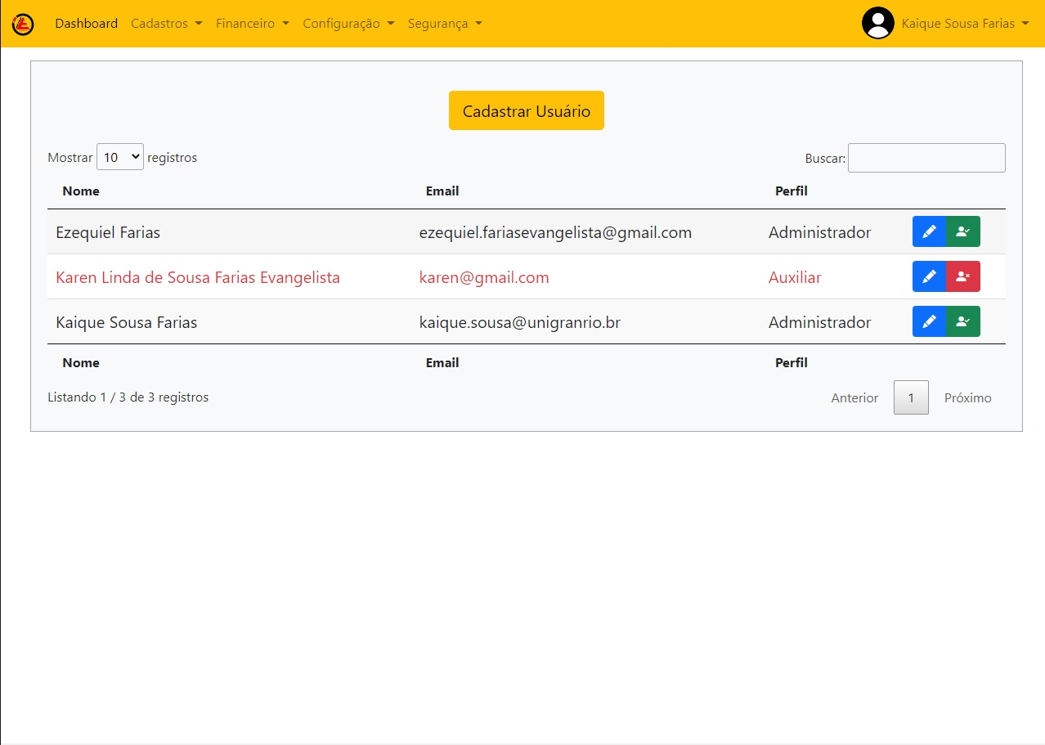

**Figura 6. Tela de cadastro de usuário.**

Adicionalmente, para usuários auxiliares que desejam alterar seus dados de usuário do sistema, ele pode clicar em cima do seu nome de usuário na barra de navegação e em seguida em Editar Dados e para sair do sistema e desconectar a sua conta, será necessário clica em Sair.

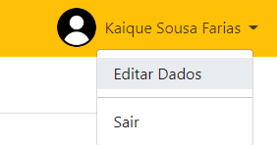

**Figura 9. Menu de Navegação das Opções de Usuário.**

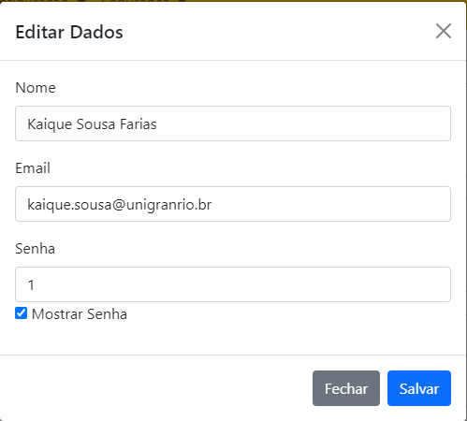

**Figura 10. Modal de Edição de Dados de Usuário.**

## 6.5. Módulo Configuração

No Módulo de Configuração ficam disponíveis a opção Categoria de Despesa (Figura 11), Tipos de Despesas (Figura 12) e Planos de Pagamentos (Figura 13). Onde através dessas podemos Cadastrar,Excluir eEditar.

Em Categoria de Despesas terá as opções para você cadastrar o tipo de despesa para depois atrelar essa Categoria a um Tipo de Despesa. Cadastrando uma categoria, você irá inserir o nome que desejar, e no campo Despesas dessa mesma tela, é informado a quantidade de despesas atreladas a essa Categoria.

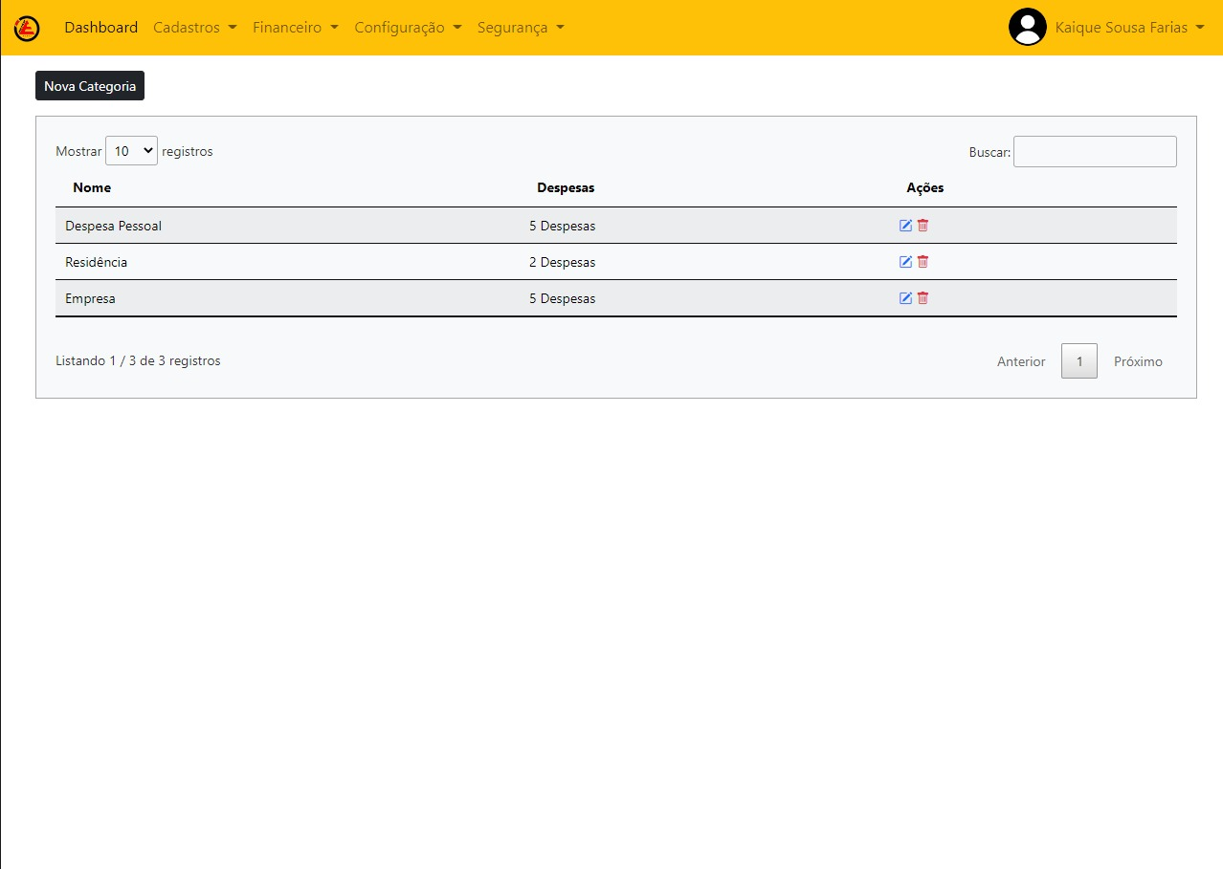

**Figura 11. Na tela Categoria é possível criar diversas categorias para melhor organizar as despesas separando-as por tipos.**

Em Tipos de Despesas é onde poderá cadastrar as despesas que serão atreladas às Categorias de Despesas. Ao cadastrar, você irá inserir um nome para essa despesa e irá inserir a qual categoria ela pertence.

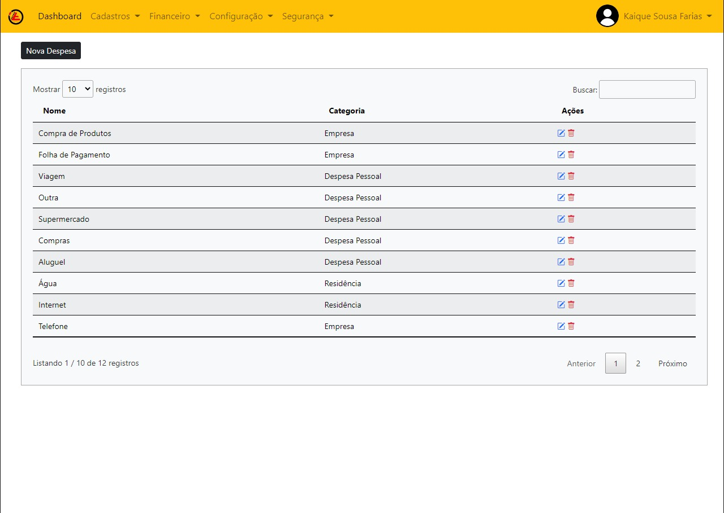

**Figura 12. Tela de Tipos de Despesas.**

Em Plano de Pagamento é onde poderá cadastrar as frequências de pagamentos que serão geradas automaticamente conforme o valor inserido em dias que a conta se repetirá, gerando recorrência nas contas.

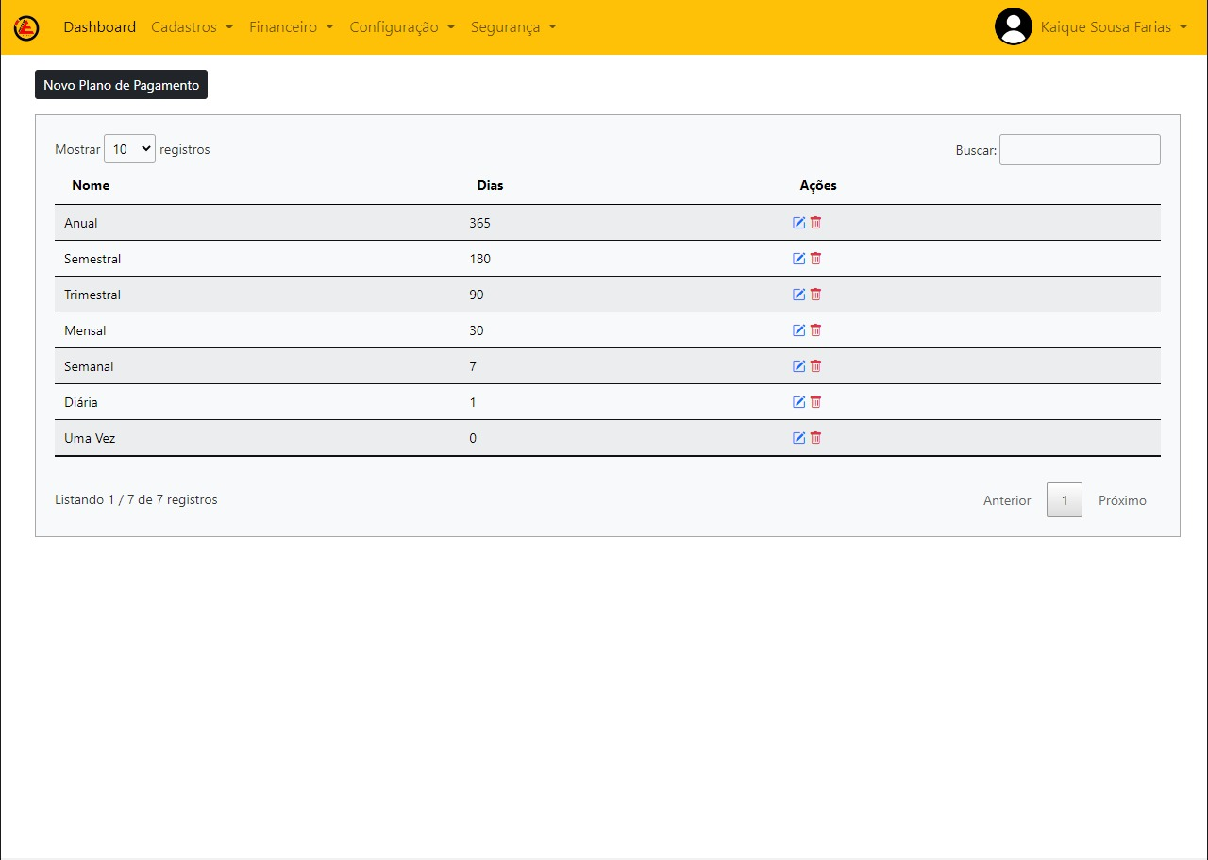

**Figura 13. Tela de Planos de Pagamentos**

## 6.6. Financeiro

No módulo Financeiro é onde será gerenciado a receita e despesa da empresa com Contas a Pagar (Figura 14), as despesas, como conta de luz e Contas a Receber (Figura 15) que ficarão as receitas da empresa, como mensalidades recebidas dos alunos. No Módulo Financeiro o usuário terá total controle de suas contas para ter uma gestão mais tranquila do seu próprio negócio. Em ambas as talas existem botões de Cadastro para cadastrar as novas contas, existe também filtros onde o usuário pode utilizar para ter uma visualização mais específica do que ele possa estar buscando.

Com os Filtros é possível listar contas dentro de um determinado período utilizando os filtros Data Inicial e Data Final, listar somente contas vencidas ou contas que irão vencer amanhã.

Em Contas a Pagarexistem botões de Cadastrar Conta a Pagar, Edição, Exclusão, Parcelar e Dar Baixa. Quando ocorre o início do cadastro de uma nova conta é aberto um Modal (Figura 16) que é possível descrever a conta, inserir valores informar a qual Categoria e Tipo de Despesa essa conta pertence e também é possível informar a data de emissão e vencimento dessa conta, o Plano Pagamento pode ser utilizado para gerar recorrência nessa conta, caso não queira recorrência na conta, pode manter a opção Uma Vez para que a conta seja gerada apenas uma vez, o botão Editar é utilizado para realizar qualquer alteração na conta, já o botão de Exclusão é utilizado somente por usuários com Perfil Administrador para excluir as contas registradas equivocadamente, o botão Parcelar é utilizado para parcelar a conta na quantidade de vezes que for selecionado na Modal (Figura 17) e em Frequência de Parcelas é possível escolher o plano pagamento para gerar essas contas na frequência em dias que já foram cadastrados no sistema anteriormente, no botão Dar Baixa é possível realizar o pagamento das contas selecionando o valor recebido, existe também a possibilidade de importar arquivos para a conta, como comprovantes ou arquivos para serem armazenados no sistema.

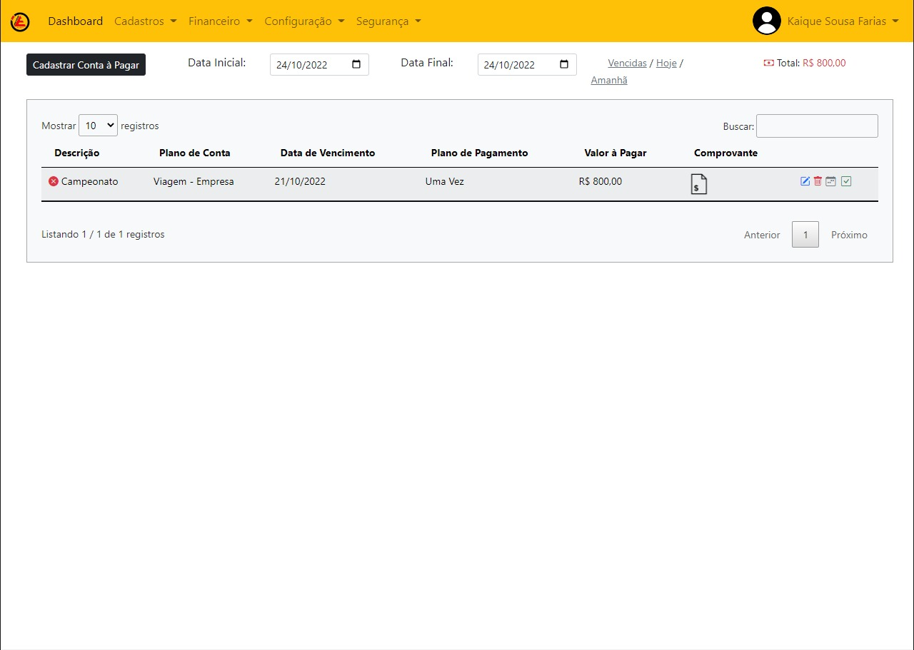

**Figura 14. Tela de Contas a Pagar**

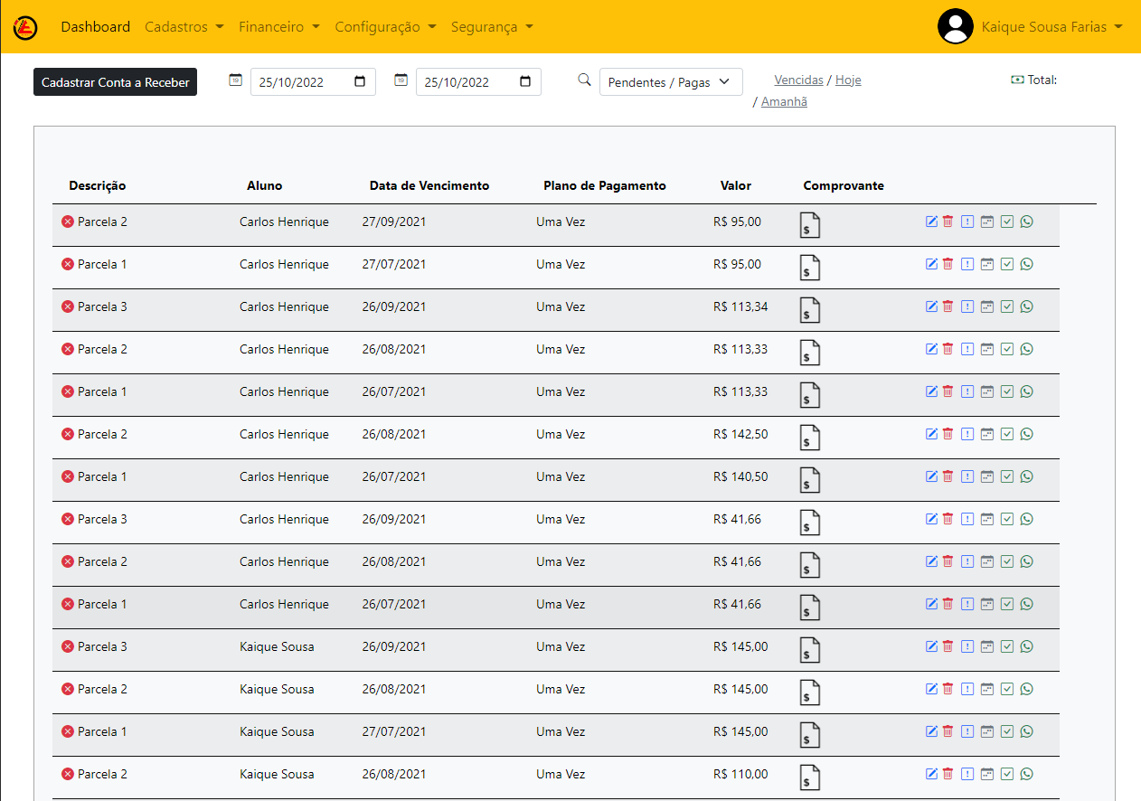

**Figura 15. Tela de Contas a Receber**

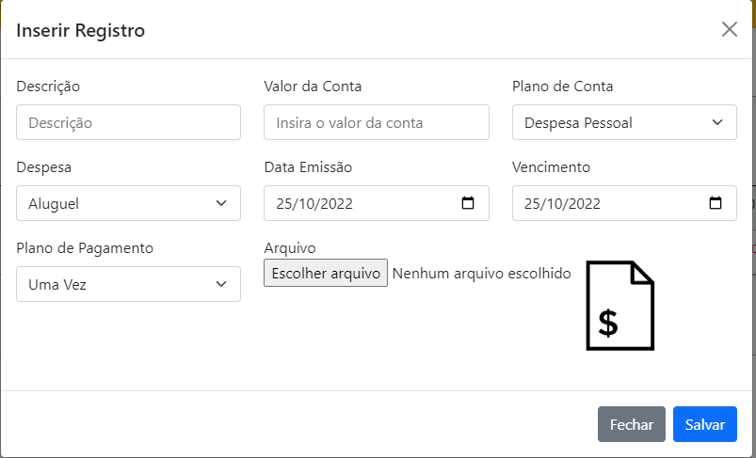

**Figura 16. Modal de criação de conta a pagar**

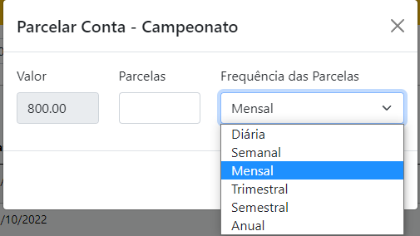

**Figura 17. Modal de parcelamento de contas**

Em Contas a Receber possuí as mesmas funcionalidades de Contas à Pagar, porém, com alguns diferenciais. Durante a criação de conta, é possível selecionar o Aluno e o seu Patrocinador, caso ele possua. Quando o contato do Aluno é registrado no sistema, haverá a possibilidade de clicar no botão com o ícone do WhatsApp, que encaminhará uma mensagem (Figura 19) informando sobre a conta para o aluno.

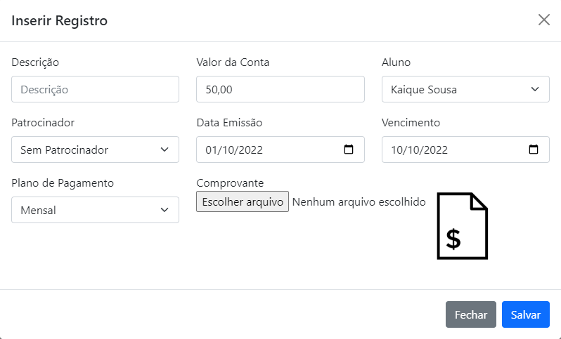

**Figura 18. Modal de criação de conta a receber**

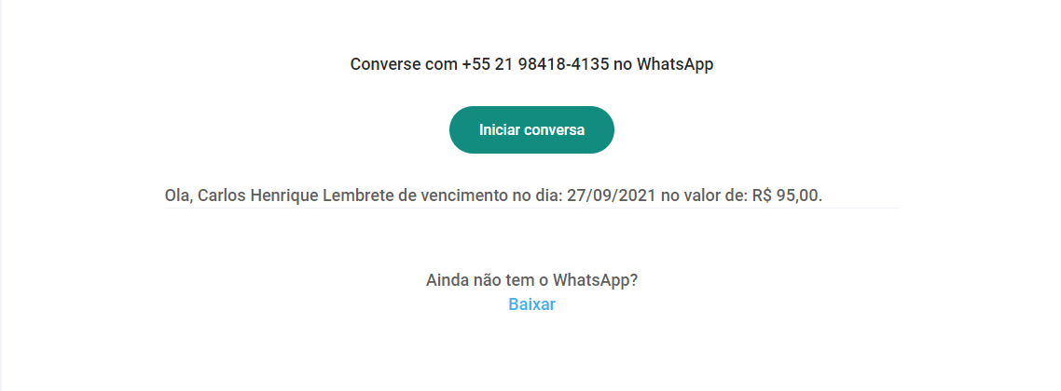

**Figura 19. Mensagem WhatsApp Web para contato cadastrado no sistema**

# 7. Conclusão

O desenvolvimento da aplicação Web apresentado neste artigo foi baseado no problema de uma organização específica, porém as funcionalidades criadas tem um potencial de ajudar outras organizações a gerir melhor as suas finanças. No estágio de desenvolvimento atual, ela conta com opções do usuário administrar e controlar o financeiro, podendo observar de maneira separada suas transações; também é possível compreender todos os gastos, sejam eles semanais, mensais e/ou anuais.

Com os resultados obtidos na realização deste trabalho, assim como o conhecimento adquirido no desenvolvimento do estudo, pretende-se continuar o desenvolvimento e evoluindo cada vez mais o projeto que estará em constante evolução e irá receber diversas atualizações e manutenções periódicas para que o software fique cada vez mais simples, e adquire telas limpas, bonitas e intuitivas para melhorar cada vez mais a experiência do usuário. Novas funcionalidades serão adicionadas como, um gerador de carteirinhas de alunos que irá imprimir informações como a sua matrícula e dados que serão utilizados em campeonatos, posteriormente também haverá relatórios que mostrará toda a movimentação financeira, exportação de dados da lista de alunos e patrocinadores para Excel onde o usuário poderá manipular os dados e fazer anotações externas sem ficar completamente preso somente ao sistema. Também haverá melhorias na exibição de dados, onde o usuário terá dados mais relevantes em uma única tela, sem a abertura de novas janelas poluindo o espaço disponível em sua tela.

# Referências

BRITZKE, Jakson dos Santos. ControlefinanceiroWisecash. 2017.

BUYENS,J.Aprendendo MySQL e PHP. São Paulo: Editora Makron Books, 2002,371 p.

GIL, A. L. Sistemas de informaçãocontábil/financeiros: integrados asistemas de gestão empresarial. 3ed. São Paulo: Editora Atlas, 1999,224.

GitHub.com Help Documentation.Disponível em: <https://docs.github.com/en>.

HOSTINGER.COM.BR. Descrições das Linguagens utilizadas. 2022. Disponível em: <https://www.hostinger.com.br/tutoriais>. Acesso em: 01/10/2022

LAUDON, K. C.; LAUDON, J. P. Sistemas de informação gerenciais: administrando a empresa digital. 5. ed. São Paulo: Prentice Hall, 2004.

LAUDON, K. C.; LAUDON, J. P. Sistemas de informações gerenciais. 7ed. São Paulo: Editora Person PrenticeHall, 2007, 480 p.

MACHADO, Bruno de Freitas. SIAFIN-Sistema de apoio financeiro. 2021.

OCDE.Recommendation on Principles and Good Practices for Financial Education and Awareness.2005. Disponível em: <https://www.oecd.org/finance/financial-education/35108560.pdf> Acesso em: 01/10/2022

ORGANIZZE. Controle pessoal online, fácil de usar e seguro. 2019. Disponível em: <https://www.organizze.com.br>.

SOUZA, Marcelo Rodrigues de. Sistema de controle financeiro. 2017.